[日期]

论文标题

学号：

姓名：

# 目 录

目 录 1

第一章 选题意义 2

1.1背景及意义 2

1.2 主要研究内容 2

第二章 需求分析 3

2.1 需求分析 3

2.1.1 系统描述 3

2.1.2 系统基本要求 3

2.1.3 功能需求分析 3

2.1.4 运行需求分析 5

第三章 系统设计 6

3.1 系统概要设计 6

3.2 系统功能模块图 6

3.3 系统总体业务流程 7

3.4 系统开发体系结构设计 8

3.5 系统数据库设计 8

第四章 系统功能实现 12

4.1 系统的开发环境与开发工具 12

4.2搭建系统框架 12

4.3 系统主要功能模块实现 12

4.3.1 系统登录模块实现 13

4.3.2 员工基本信息管理模块实现 13

4.3.3 兼职信息管理界面 16

4.3.4 用户登录界面 17

第五章 总结 20

5.1 总结 20

# 第一章 选题意义

## 1.1背景及意义

在校大学生以学为主，在完成学校的各项任务之余，安排适当的时间去参加社会实践是很有必要的。参加社会实践的形式很多，社会兼职是一种很好的参加社会实践的形式，在校大学生搞一些社会兼职对其成长成才有益。在校大学生以学为主，在完成学校的各项任务之余，安排适当的时间去参加社会实践是很有必要的。参加社会实践的形式很多，社会兼职是一种很好的参加社会实践的形式，在校大学生搞一些社会兼职对其成长成才有益。信息化飞速的今天，借助于电脑、网络，通过学生兼职管理系统管理学生兼职，能为学校人力资源的管理提供人性化服务，同时也能为学校的学生提供一定的方便。

随着电脑网络的不断普及，计算机技术已经被越来越多地应用到各个行业管理当中，担当起高效、节能的操纵主角。在行业管理中，人力资源管理则对企事业单位有着举足轻重的作用。针对高校人力资源管理这种信息复杂、人员众多、数据来源复杂,导致需要花费很多的精力和时间，人工统计出的结构缺乏足够的准确性的现状，为改善高校人力资源管理纷繁复杂、低效运作的局面[2]，信息化管理的模式显得极其必要与重要，给人事部门提供了方便、快捷的录入以及对各部门员工的监控与考察，给各个学生提供方便、快捷的查询，提高学生找工作的效率。

## 1.2 主要研究内容

本次作业拟通过对学院学生兼职管理有关理论著作和知识的学习，主要从使用者身份以及数据和信息两个方面着手去考虑,对员工信息管理的整个流程,从底层开始规划设计,针对不同岗位的不同管理需求,制定相应的架构模块,实时跟进使用的需求变化,尽可能提高系统的操作性和灵活性。打下一个扎实的根基是非常必要的,不然系统将越发变得难以维护,复杂度将越发增加。这就要求系统要有良好的模块化设计。当系统的信息量越大,复杂度越高的时候,用户体验显得尤为重要[6]。对当前高校对于员工信息管理的新需求分析，根据这些新需求设计出一套符合浙江理工大学科技与艺术学院学生兼职管理模式的管理系统，并且完成该系统下的各子系统功能模块的设计与开发，以实现高校对学生兼职管理的自动化、及时化和系统化的目的[7]。

# 第二章 需求分析

## 2.1 需求分析

### 2.1.1 系统描述

本选题旨在设计一个可以对浙江理工大学科技与艺术学院学生就兼职进行良好管理的系统。服务器端用于部署该系统并且储存用户提交的信息数据，所有的业务逻辑均在服务器端处理，而浏览器端仅仅是一个浏览器，使用者并不需要进行维护，只是需要进行数据访问，从而实现各项员工基本信息、详细信息、签到信息、统计信息等需求的定制。

### 2.1.2 系统基本要求

该作业研究的目的是为提高学院学生兼职的管理，给学生提供方便、快捷的录入、查询与统计方式以及对各部门员工的监控与考察。

系统主要完成内容包括基本信息管理、兼职管理、数据库管理等几个模块，主要功能如下：

1）基本信息管理：包括管理员对员工的增加、删除、修改等，管理员对各个类型的查询、统计等；

2）兼职管理：对各类兼职的管理、兼职信息修改等；

3）数据库的备份，方便数据的后面查询，以防数据丢失。

### 2.1.3 功能需求分析

系统的功能包括：基本信息管理、兼职管理、数据库的备份等。

管理员负责员工基本信息管理和人事管理等，具体功能如图3.1：

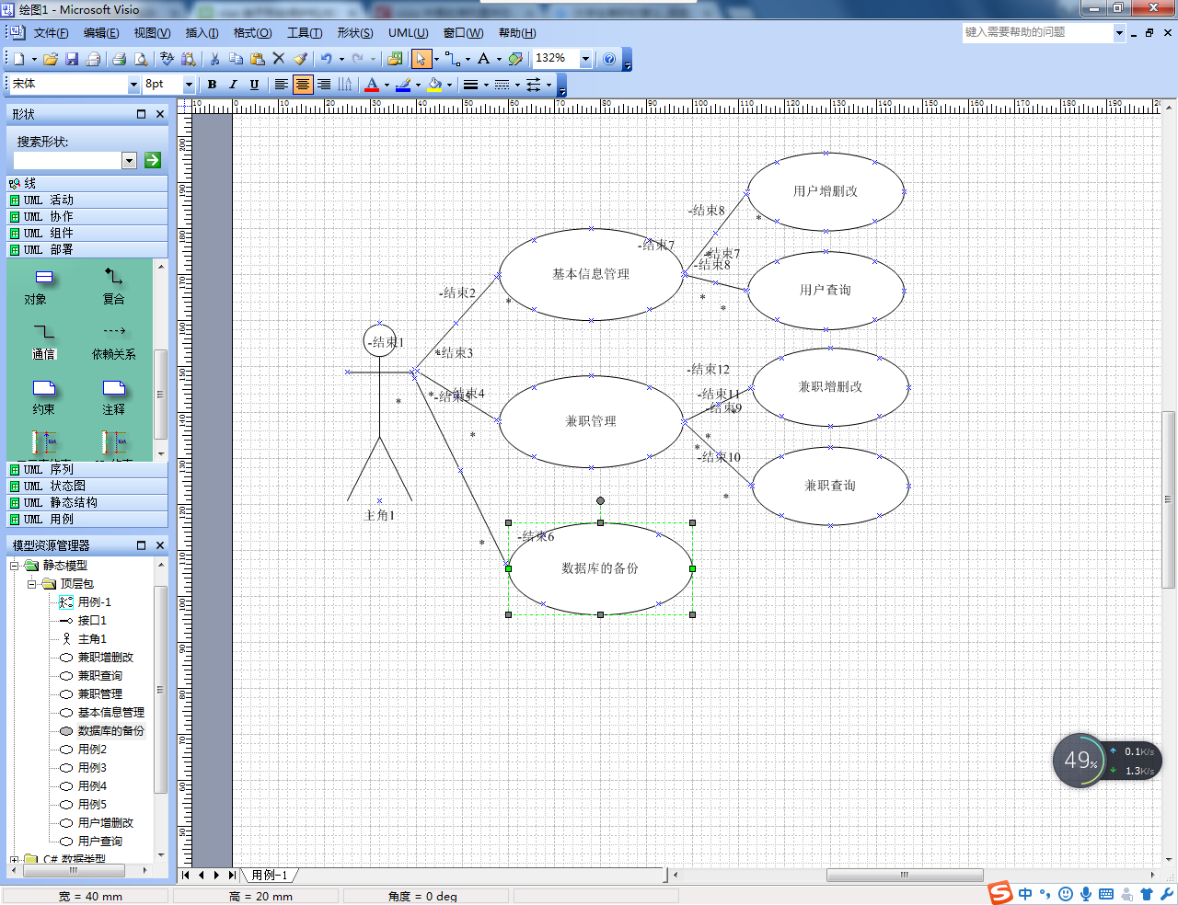

图3.1 管理员功能用例图

1) 用例：用户信息增加

目的：增加员工的信息

概述：若有新用户使用，增加新用户的信息等，可单独增加也可批量增加

2) 用例：用户信息删除

目的：删除用户的信息

概述：删除用户的信息等

3) 用例：用户信息修改

目的：修改用户的信息

概述：若有用户信息变动，对其进行数据修改

4) 用例：兼职信息制定

目的：制定兼职信息

概述：对兼职信息进行制定与审核

5）用例：管理员密码修改

概述：管理员对自己的密码进行修改

用户功能

1) 用例：兼职申请

目的：申请一份兼职

概述：若有用户申请兼职，将申请兼职信息传给管理员

2）用例：密码的修改

目的：用户对自己的密码进行修改

### 2.1.4 运行需求分析

表3.1是系统的服务器端配置需求信息，表3.2是系统的客户端配置需求信息。

表3-1 系统服务器端配置需求信息表

|  |  |
| --- | --- |
| 类型 | 配置型号 |
| 操作系统 | Windows Service pack 1 |
| Web服务器 | Tomcat9.0 |
| 数据库管理系统 | MySQL |
| 运行库 | JDK1.8 |

表3-2 系统客户端配置需求信息表

|  |  |
| --- | --- |
| 类型 | 配置型号 |
| 浏览器 | Microsoft Internet Expolrer6.0及以上 |
| 操作系统 | Windows XP，Windows7，Windows10 |

# 第三章 系统设计

## 3.1 系统概要设计

对于本系统的各子系统功能模块初步设想如下：

1）管理员设置模块：包括用户设置。权限设置包括用户权限。

2）兼职基本信息管理模块：包括兼职数据（兼职名称、兼职发布时间、工作时长、兼职工资等数据）的录入、维护、查询、删除、导出等相应的管理工作，并以上述数据生成兼职表。

3）用户信息管理模块:包括用户增删改查。

4）兼职申请管理模块：包括学生兼职申请的确认等。

## 3.2 系统功能模块图

系统主要功能模块图如图3.3所示,以用户来分,主要包括管理员模块、兼职管理和用户三大部分。其中管理员模块主要包括用户信息的增加、删除、修改、查询，增加为单个增加，用户权限管理以及其他基本信息的管理；兼职管理员主要包括兼职信息的制定、确认、查询等，主要对兼职申请进行操作；用户主要包括对兼职的申请。

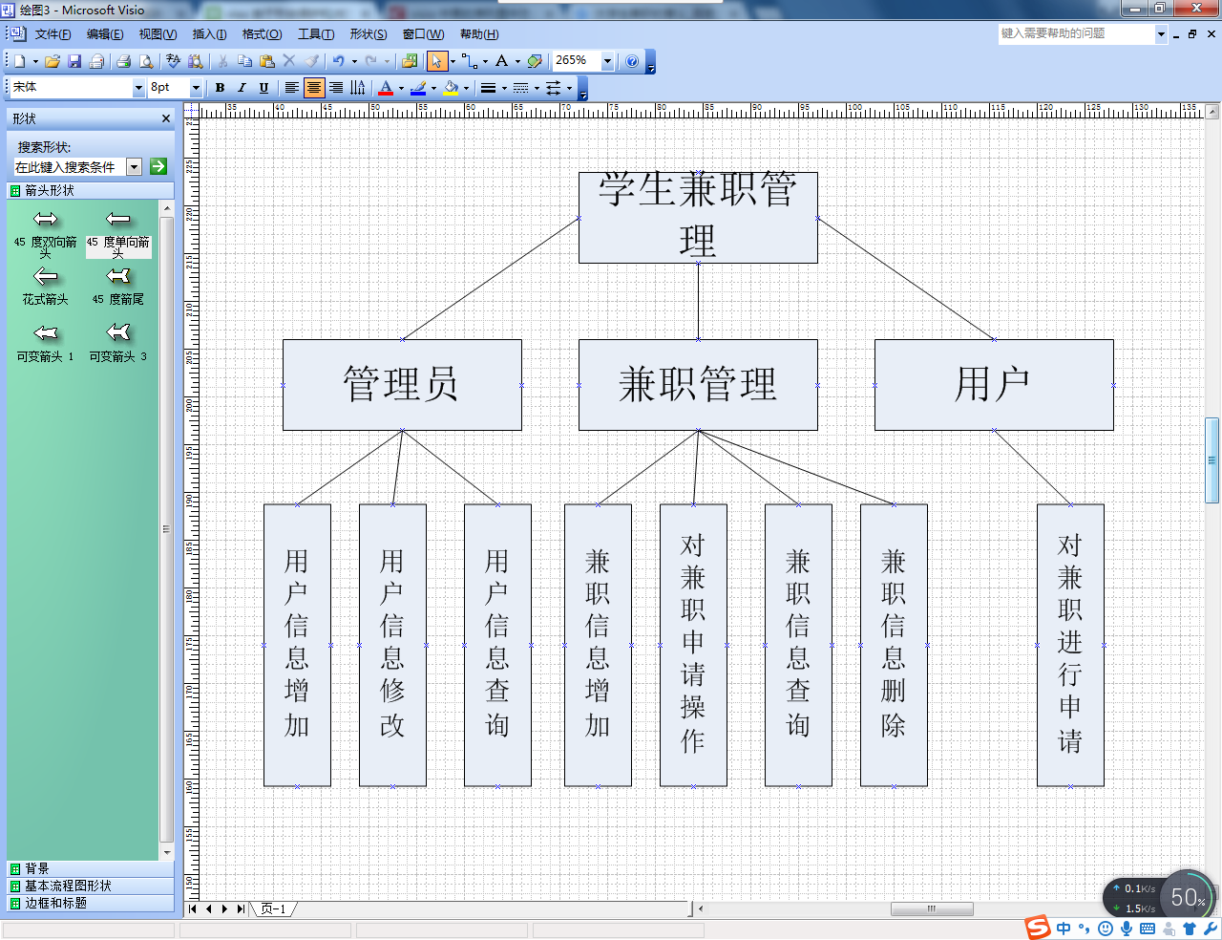

图3.4 系统功能模块图

## 3.3 系统总体业务流程

管理员通过自己的userword和password登录管理系统，若输入不匹配则重新输入，进入系统后可以浏览用户基本信息和其他信息，可以对用户和兼职信息进行增加、删除、修改与查询；用户登录系统可以进行兼职的申请。图3.5为管理员的业务流程图

1）管理员登录，如果帐号密码不匹配，重新输入。

2）系统验证登录信息，验证通过后进入首页。

3）管理员进行员工信息的查询或增删改。

4）用户进行登录，并可对兼职的信息进行查询和申请。

5）管理员处可收到用户申请信息，并作出同意和拒绝。

5）退出系统。

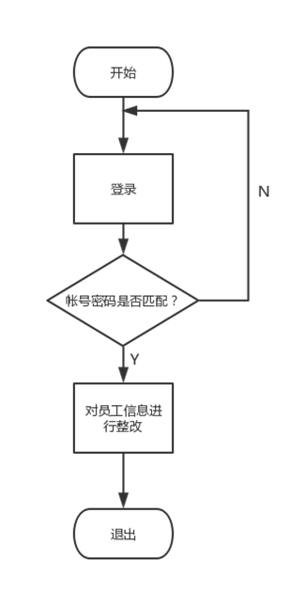

图3.5 管理员业务流程图

## 3.4 系统开发体系结构设计

本系统采用JSP技术，[16]通过MVC三层设计模型实现基于B/S架构的《电路原理》重点课程网。用JSP+Servlet+JavaBean实现MVC设计模式的流程。[17]如图3.6所示。

Controller

(Servlet)

Service

DataBase

JSP

dao

图3.6 MVC设计模式

MVC是三个单词的缩写：M，Model（模型）；V,View(视图)，C，Control（控制）。MVC模式的目的就是实现Web系统的职能分工，Model层：实现系统的业务逻辑，即javaBean部分。View层：负责与用户交互，即在界面上展示数据对象给用户，即html，jsp。Control层：Model与View之间沟通的桥梁，它可以分派用户的请求并选择恰当的视图以用于显示，同时它也可以解释用户的输入并将它们映射为模型层可执行的操作，当然就是Servlet的职责了。

## 3.5 系统数据库设计

数据库是信息管理的常规方法，它可以处理各种各样的数据信息。数据库的优势就在于它可以将庞大而复杂的信息以有序的方式组织起来，便于修改和查询， 管理人员手工处理这些枯燥的数据。数据库一般按照数据的组织和查询方式加以区分。目前使用最多的都是基于关系代数的关系数据管理系统(RDBMS)。在关系数据库关系系统中，数据按照表存放。一个数据库可以有多个表，每个表由行和列组成，每行是一个记录，每个记录的信息分为多段，一张表的每一行的段的组成都是相同的，而不同行中相同的列就称为字段[18]。

设计本系统，主要包括以下数据表

图3.7 系统数据库设计

使用MySQL [19]建立起数据库表如下：

1）user表——用于用户信息；

2）work表——用于存储兼职信息；

3）orderjob表——用于存储兼职申请信息；

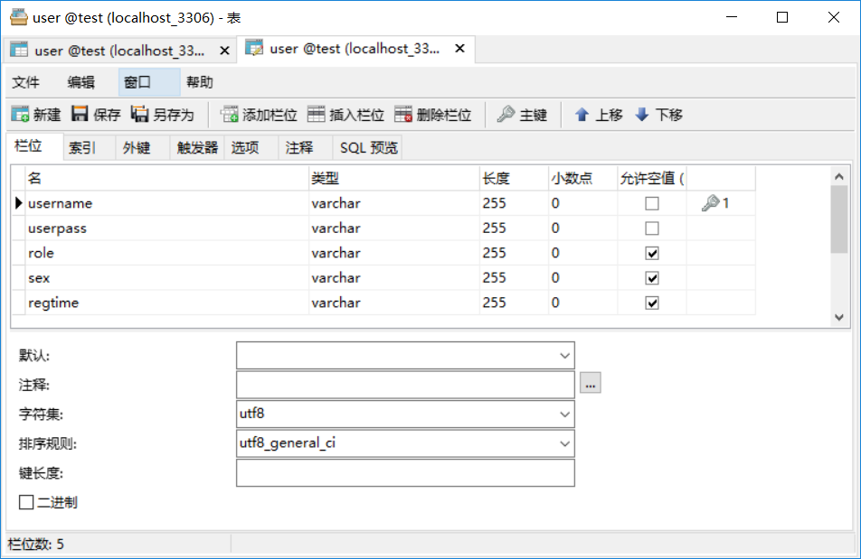

表3-3用户信息表（user）

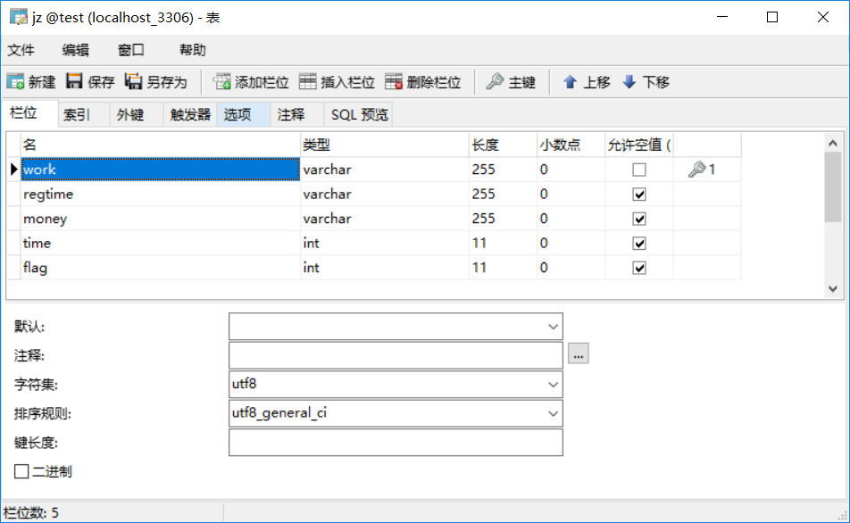

表3-4兼职信息表（jz）

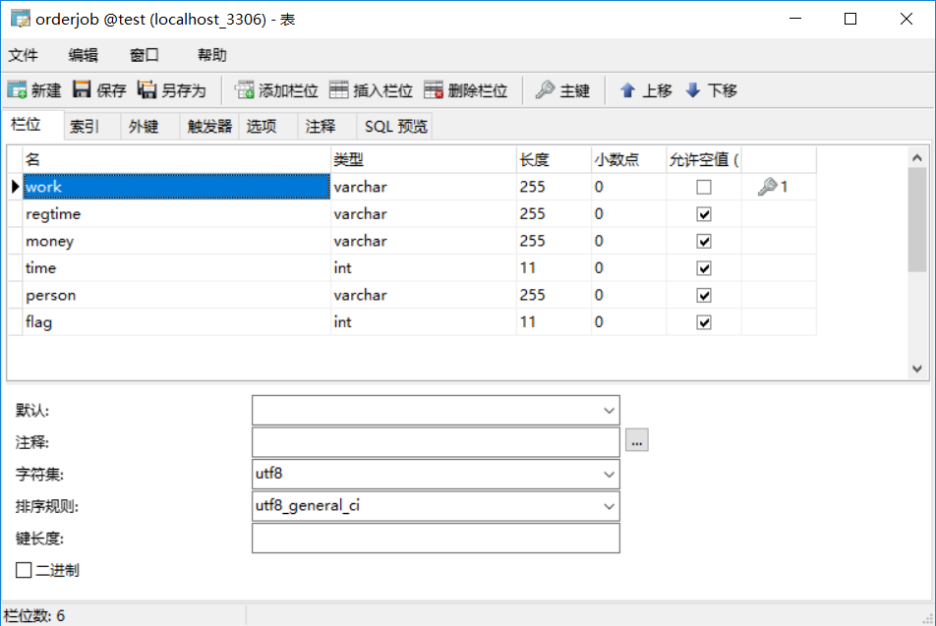

表 3-5申请兼职信息表（orderjob）

# 

# 第四章 系统功能实现

## 4.1 系统的开发环境与开发工具

开发工具对一个系统的成败具有决定性作用。我选用了IDEA开发软件与用MySQL作为系统后台数据库，开发中将用到以下主要几款开发工具：

**表4-1开发工具、程序语言**

|  |  |
| --- | --- |
| 类型 | 工具 |
| 前台开发环境 | Intellij Idea 2016.2 |
| 后台数据库管理 | MySQL5.0 |
| 功能模块设计及流程图绘制 | Processon |
| 系统界面设计 | Adobe Illustrator CC |
| 数据库建模 | PowerDesigner |
| 程序设计语言 | JAVA |
| 浏览器 | Google Chrome |

## 4.2搭建系统框架

本系统利用SSM框架进行开发，因此首先要整合这些框架进行系统搭建。再次我简要介绍下我的搭建过程。

由于本系统使用maven作为项目管理工具，因此要创建一个maven项目，配置好pom.xml文件，引入SSM等项目所需的jar包。较为基本的整合SSM框架在此不再赘述，只简要说明。

## 4.3 系统主要功能模块实现

本套学生兼职信息管理系统是基于当前高校对于员工管理的新需求分析而开发的一套管理系统。通过对该管理系统的研究与相关开发，已达到如下目标：

1）本系统主要完成上述3大子系统功能模块的设计与开发。

2）从管理人员的角度出发去人性化设计系统，方便使用者使用本系统。

3）系统开发完成后，能够提高工作效率，使得我校管理工作变得更加高效与便捷。

4）设计用简单的炫彩色系，只有明度的变化，更清楚直观。

### 4.3.1 系统登录模块实现

当使用本系统时，用户需要输入用户名和密码来进行安全验证登录。用户输入用户名密码后，系统会向后台登录模块发送请求，后台会调用方法来向数据库查询用户，若没有结果则返回登录界面。如图4.1所示

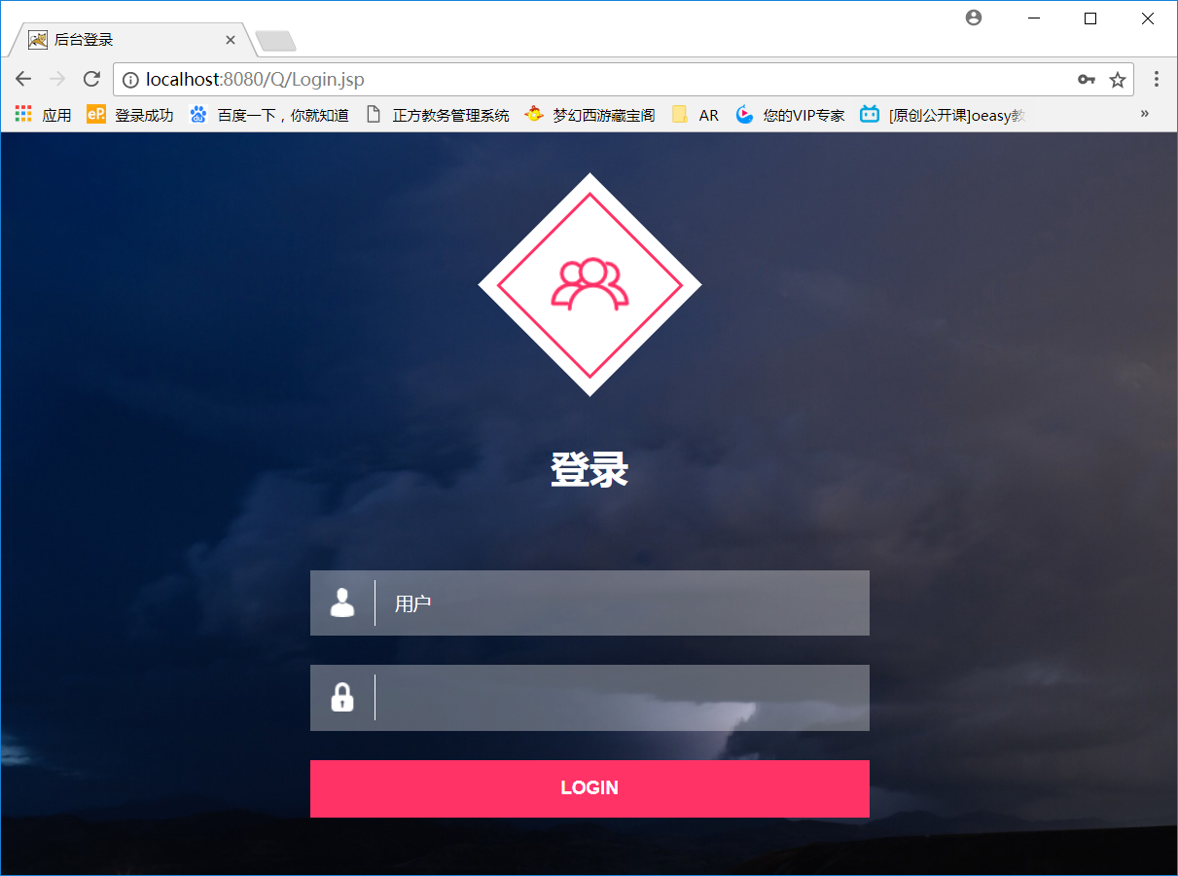

图4.1 登录界面

### 4.3.2 员工基本信息管理模块实现

当管理员输入正确的账号和密码时，系统登录成功跳转至main.jsp。页面中，管理员可以进行对员工信息的浏览，修改，增加，导入，删除，查询等操作。主页面如图4.2-4.9所示

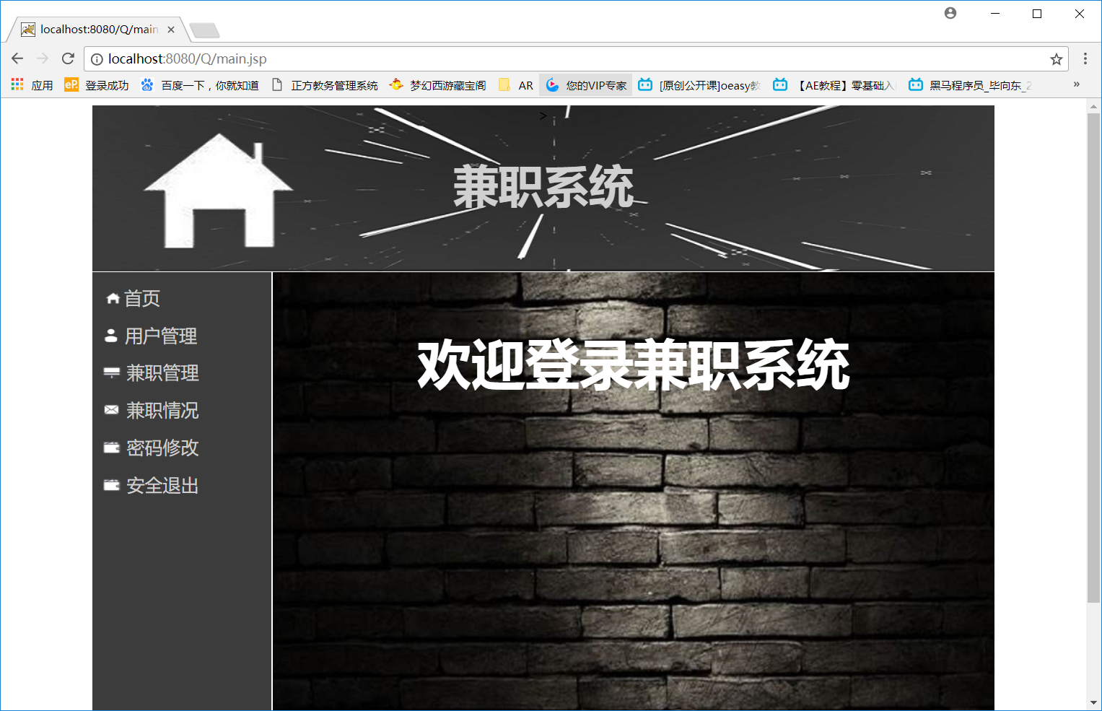

图4.2管理员登录主界面

在管理员登录主界面右侧菜单栏中有用户管理，兼职管理，兼职情况等功能。

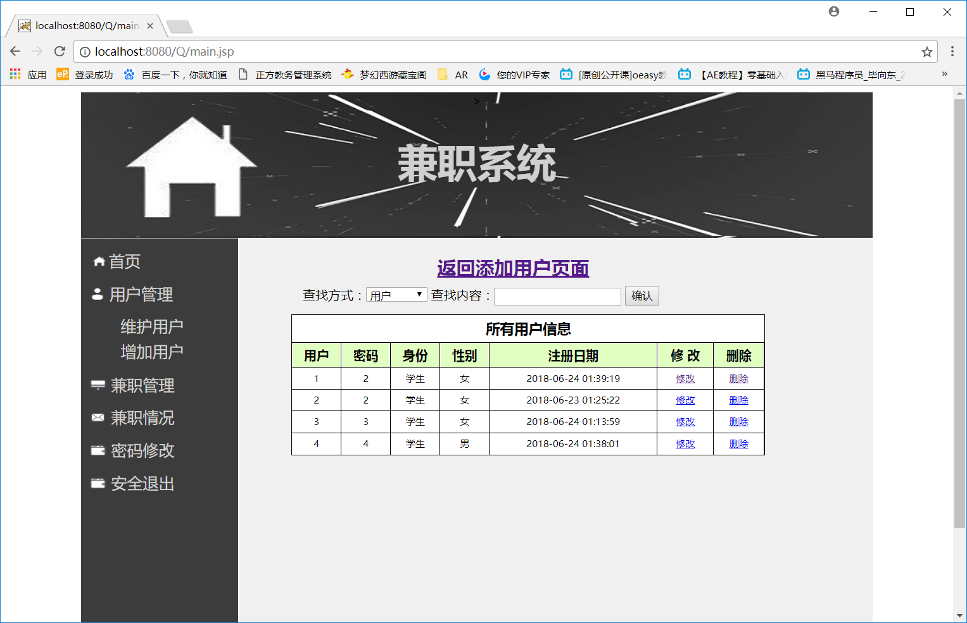

图4.3管理员维护用户信息界面

在用户管理的维护用户中有查找、修改和删除的功能.还可以返回用户增加界面。

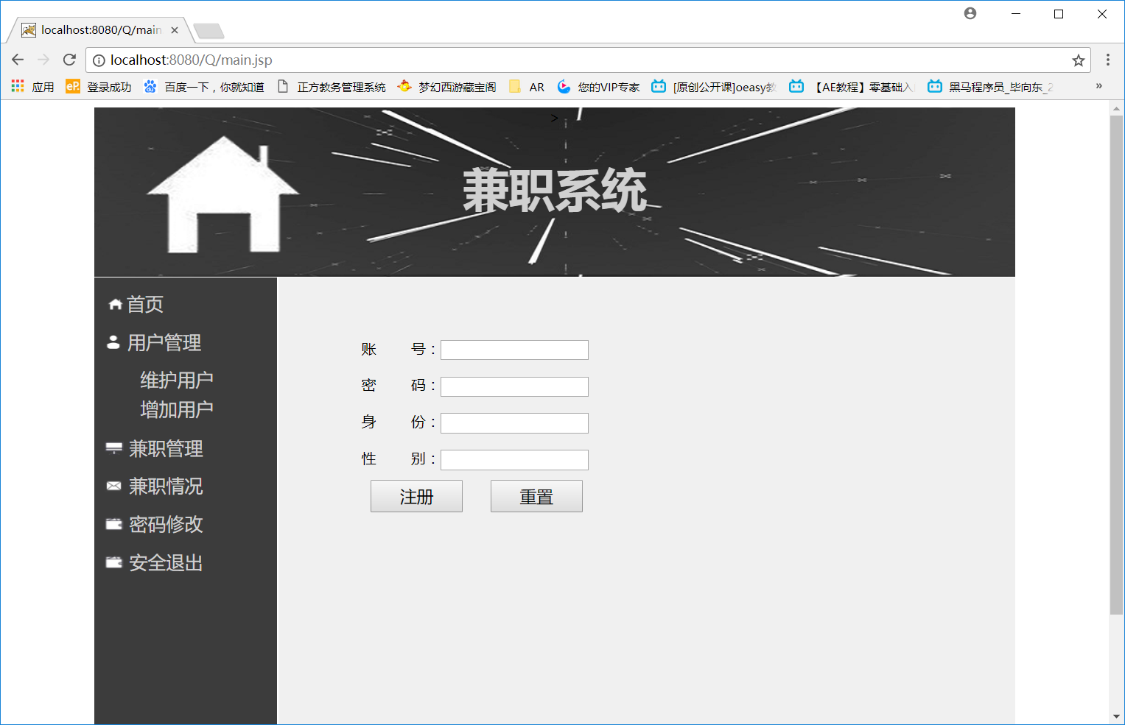

图4.4增加界面

在管理员登录增加用户信息界面中，需要填写用户的各项信息，可以取消选择或者在填写完毕的时候点击确定，用户信息将自动生成在表中，显示在维护用户界面。

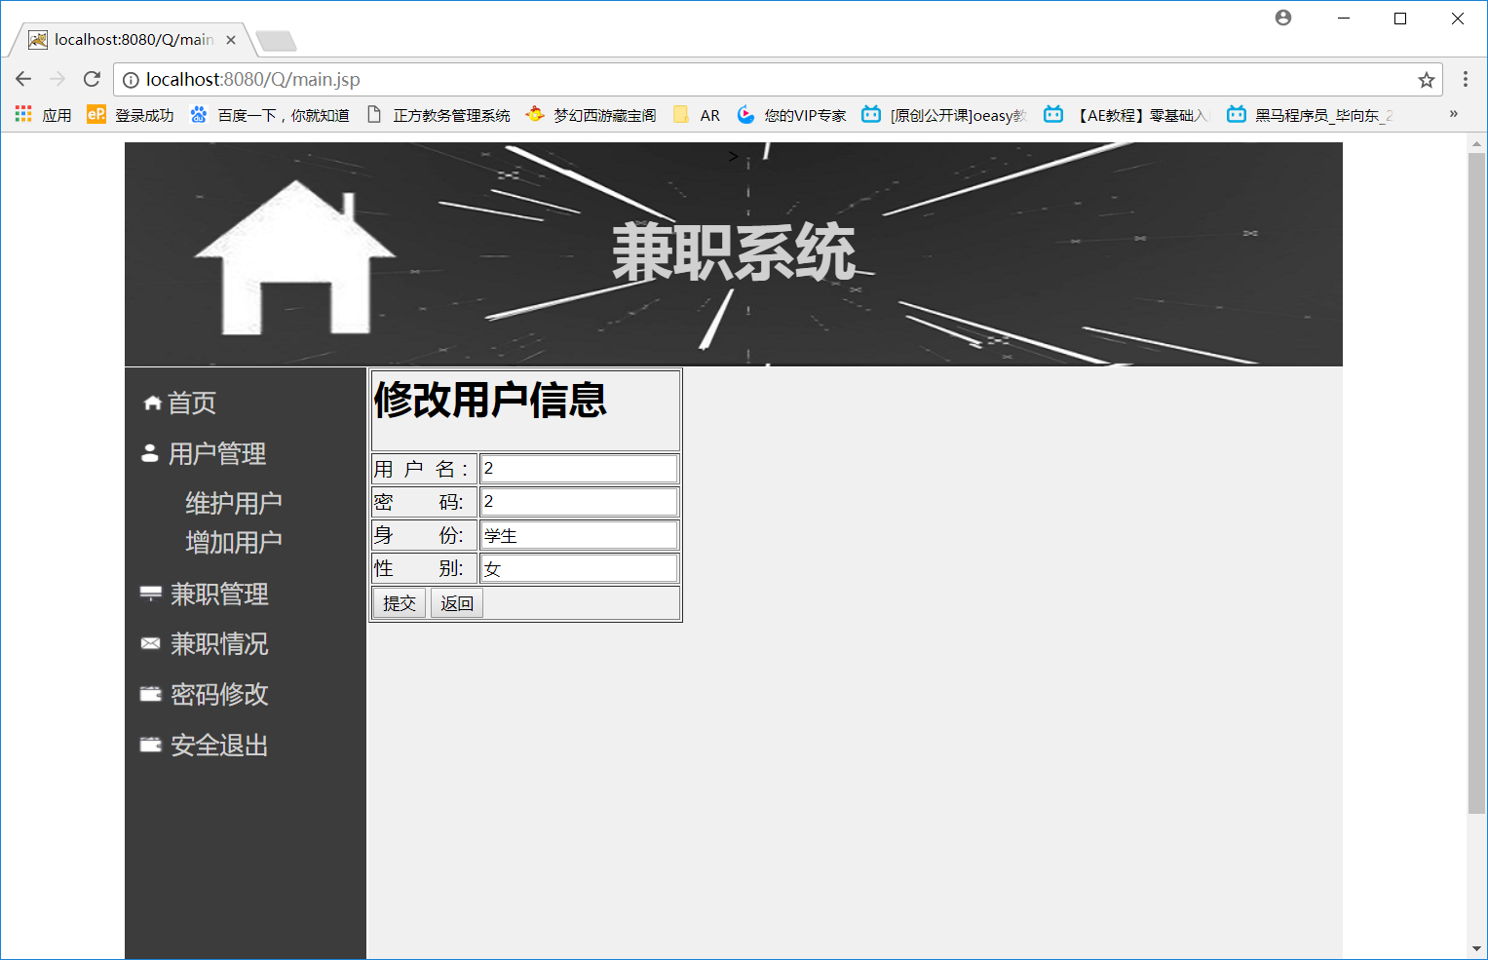

图4.5修改界面

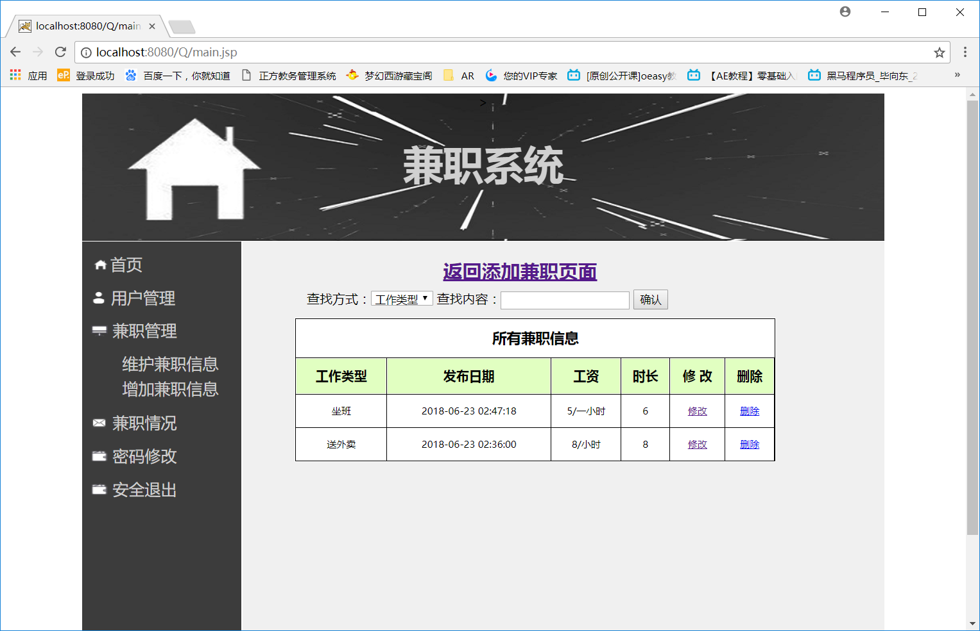

图4.6维护兼职界面

增加需要的兼职工作，包含发布日期，工资，时长等信息，和删改查的功能与用户添加类似。

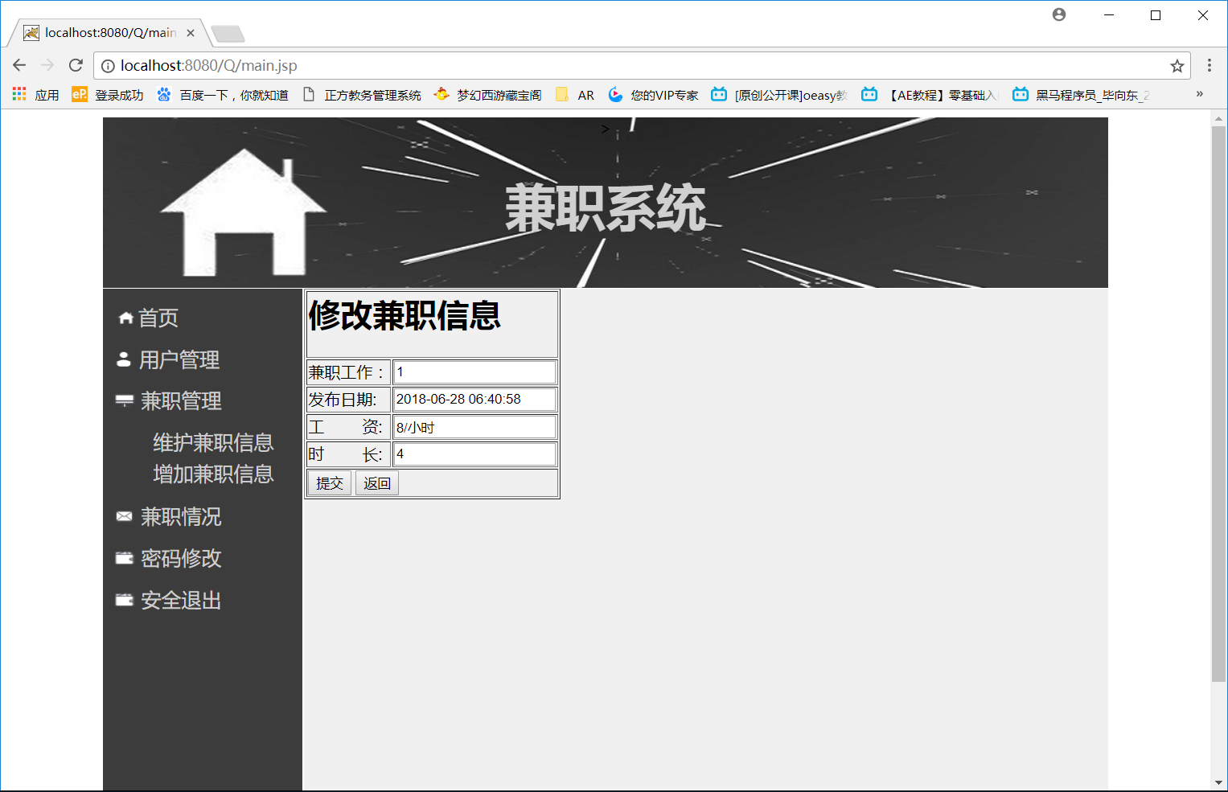

图4.7修改兼职界面

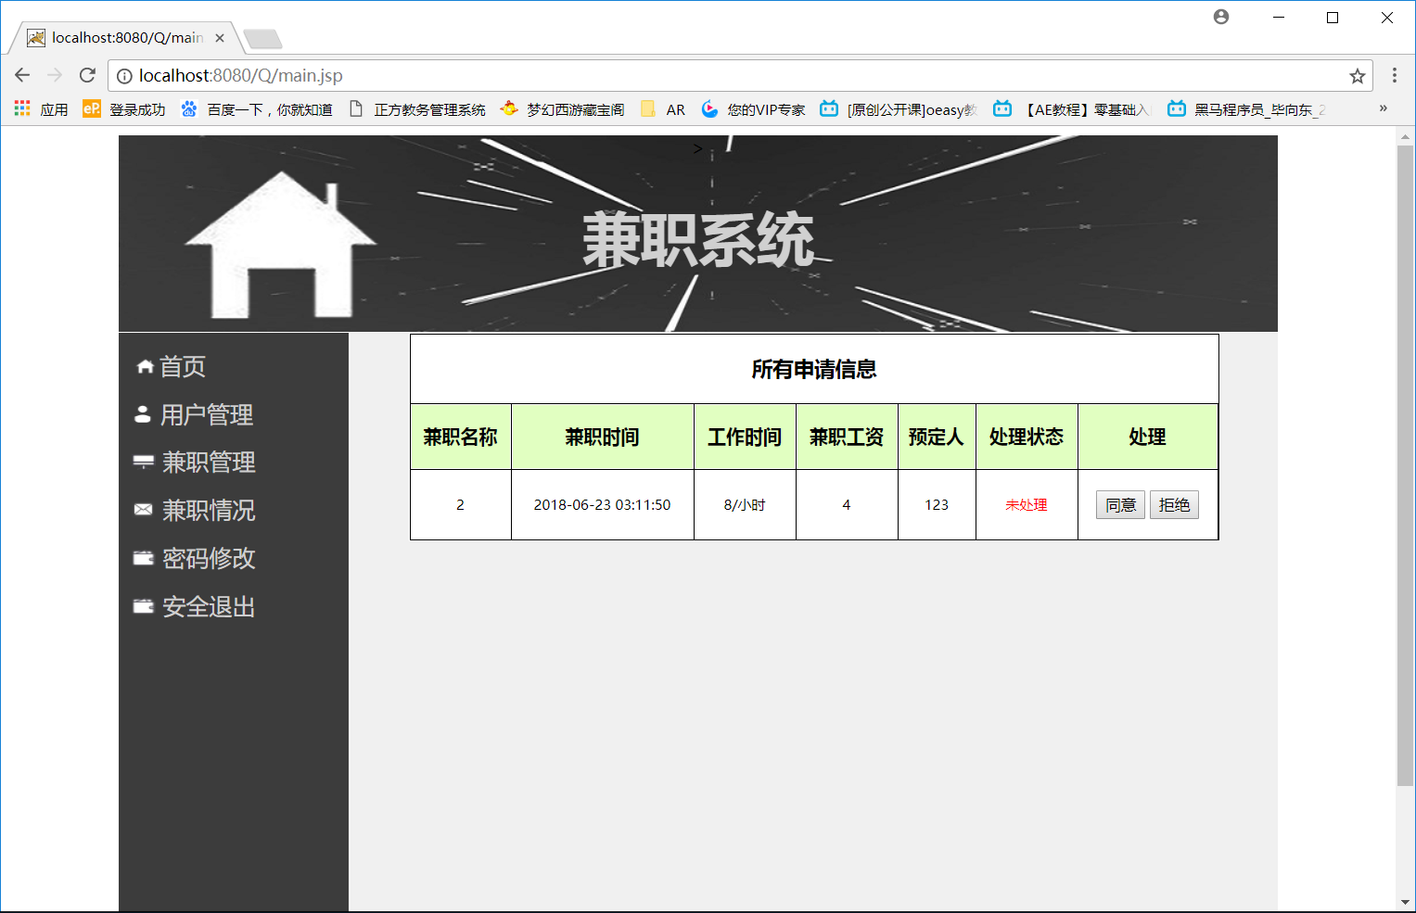

图4.8兼职情况界面

是管理员登录界面中用户申请的信息反馈表。

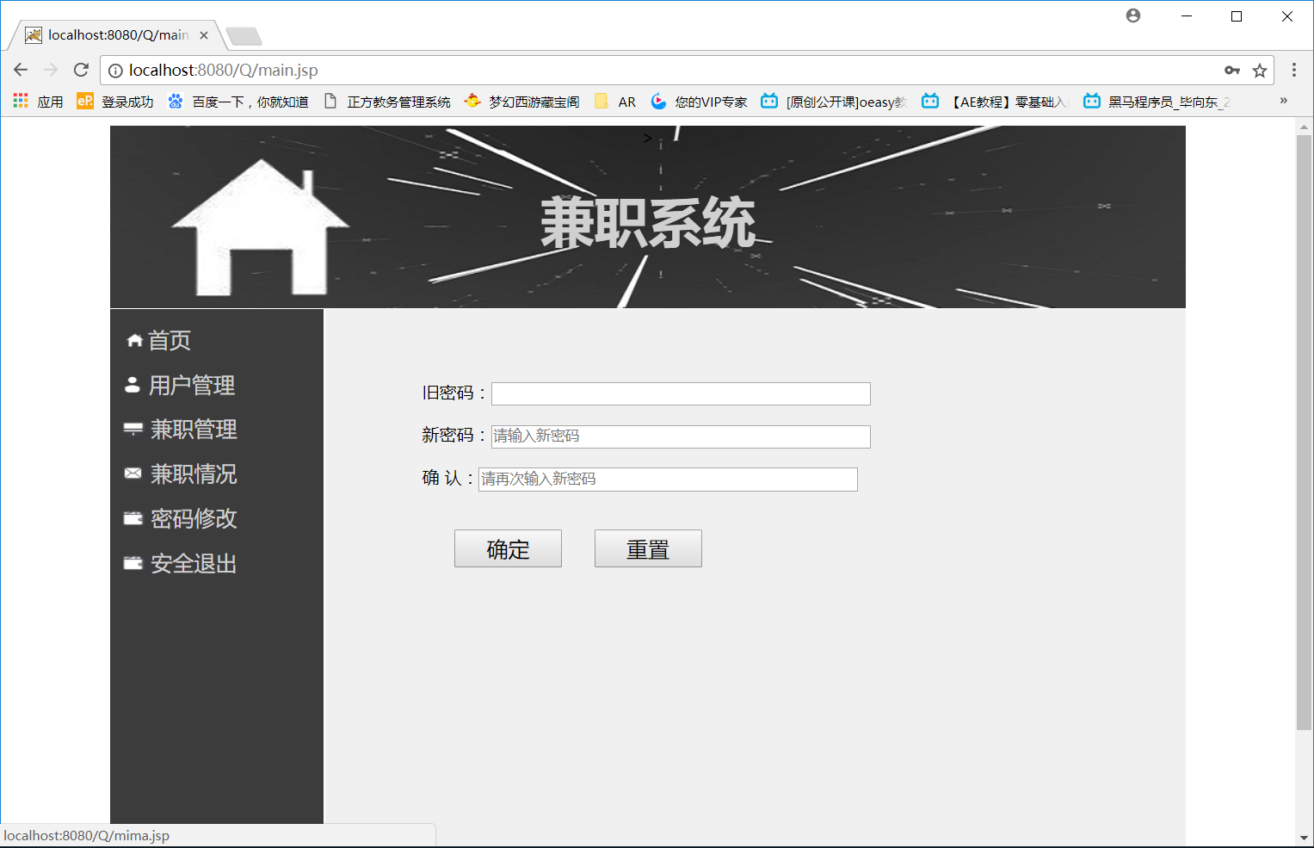

图4.9密码修改界面

是管理员登录界面中修改密码的界面。

### 4.3.3用户登录界面

当用户登录系统时，主界面如图4.10所示，当工资发放时，如图4.15所示；修改员工工资时，如图4.16所示，修改密码同图4.10-4.11：

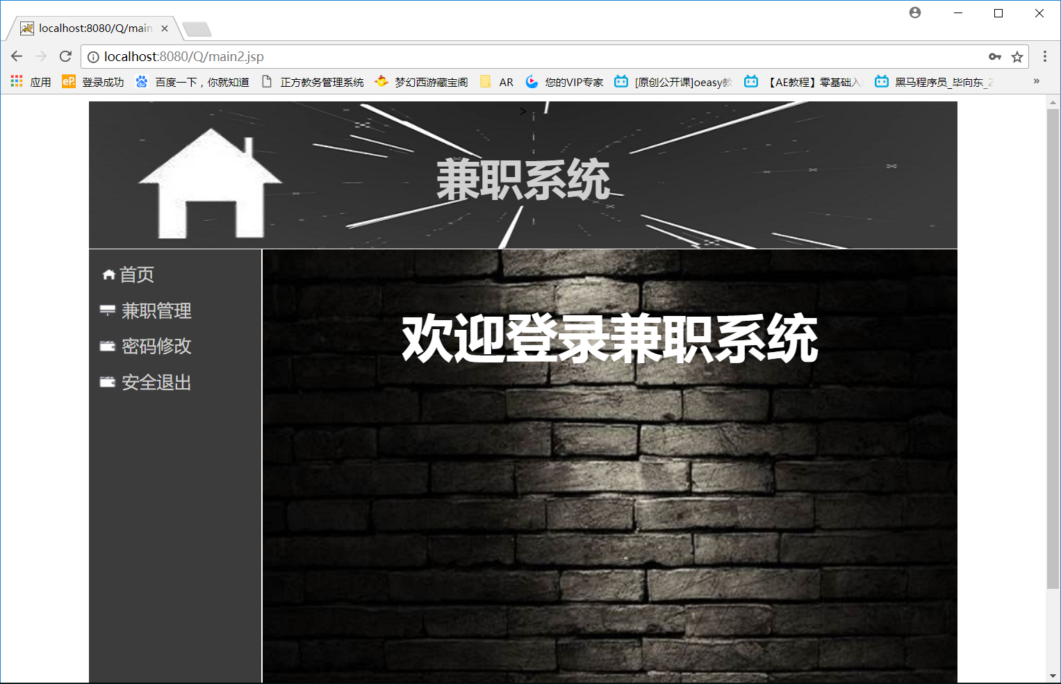

图4.10用户登录主界面

用户登录主界面如图所示。

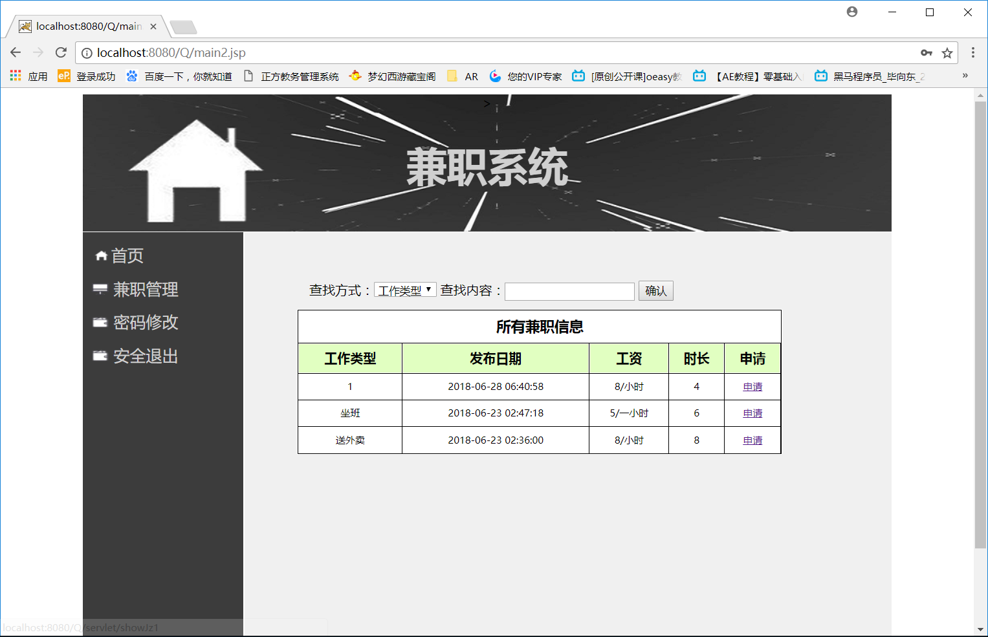

图4.11申请兼职界面图

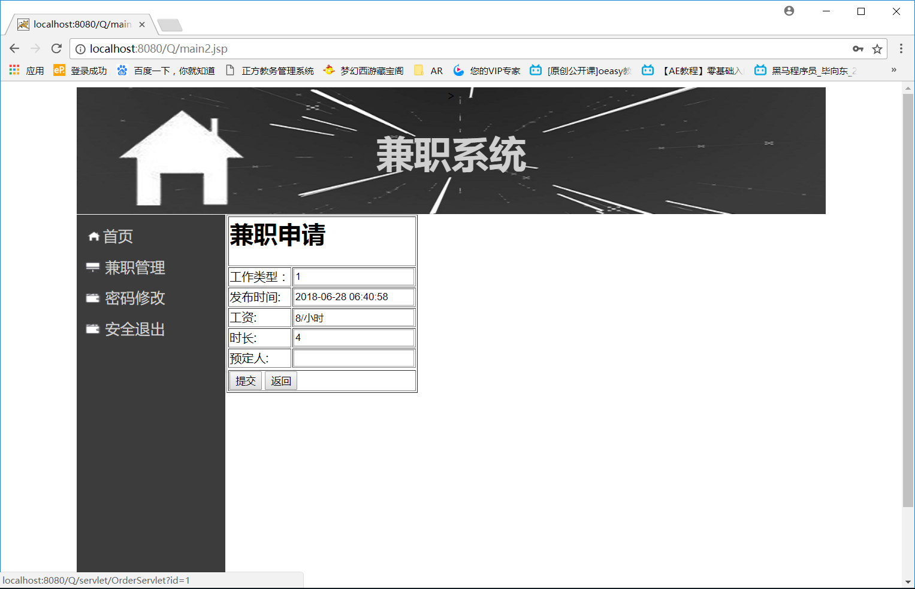

图4.12填写兼职申请界面图

点击申请后需要填写的界面

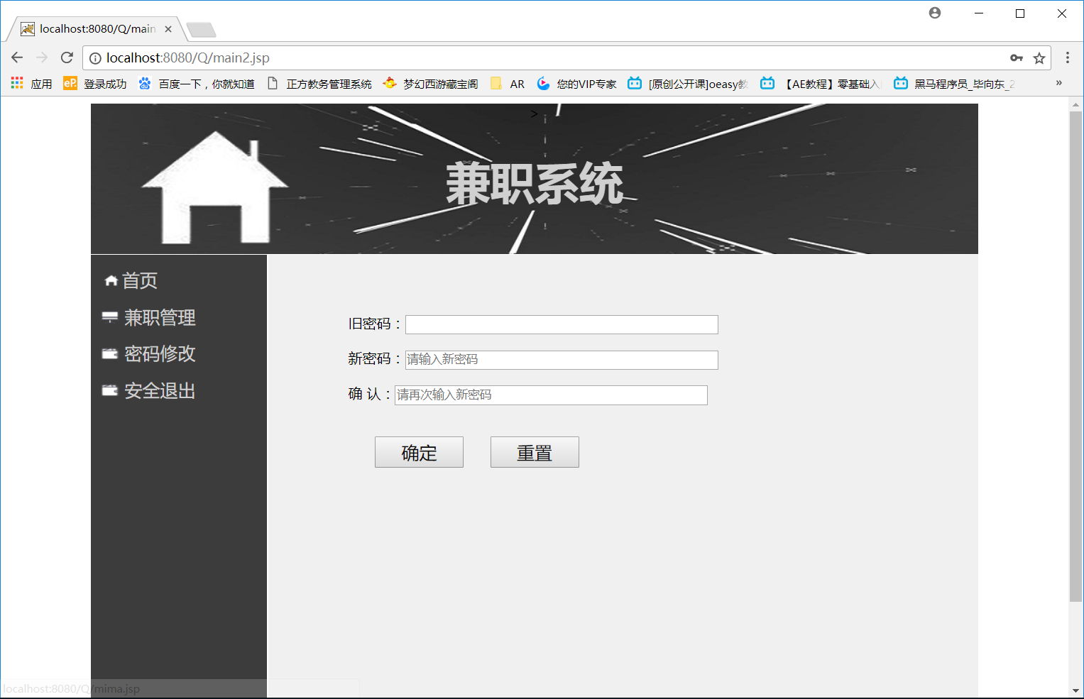

**图4.12修改密码界面**

# 第五章 总结

## 5.1 总结

本次系统设计我从系统的功能需求、运行要求、可行性等三方面进行分析，奠定了本次系统设计的基础要素，之后确定了自己的开发工具为My Eclipse，开发程序语言为JAVA，接着我开始思考几个要点，包括分几个模块，用到几张数据库表以及一些细节功能的完善。我根据实现系统的实际情况，对实现该系统中具特色的部分进行界面构图设计，并做了大致的修改。我大致完成了系统的前期设计与模拟后，利用了springboot+maven的技术，应用MySQL数据库工具，结合semantic ui前端框架，历时几个月的学习与开发，将学院员工信息管理系统设计完成。

本次论文的主要工作展开如下：

1）通过对兼职信息管理系统情况进行考察、分析和研究，确定了论文的研究背景和研究现状，设计系统实现大纲和确定论文框架。登录界面，导航栏等框架的搭建和美化。

2）从实际出发对系统进行了功能和性能需求分析，并通过开发方案和开发环境的比较，选择采用B/S模式，并结合JSP开发技术进行功能开发。管理员具有增删改查用户的功能，以及有增删改查兼职的功能，还可以通过兼职情况界面同意或拒绝用户发出的申请兼职信息。密码进行修改。

3）结合前端框架，对界面进行设计和细节完善。后期结合mysql数据库设计表格，数据设计流程图，设计效果浏览图等对系统进行辅助说明，最终实现了兼职管理系统。

4）对本系统进行了测试，毕业设计及论文成果归档管理系统经测试后基本功能均能正常运行，具有一定的可用性。

让我更深层次的认识到了j2ee，完全了解前端后端以及各个功能的实现，还有jsp中数据传送至servlet,在调用java的功能，最终完成本次大作业，让我受益匪浅，感谢大作业中帮助我的同学和老师。